Custo médio para se ter um animal de estimação

Os principais animais de estimação no Brasil são os cães, gatos, aves, peixes e repteis e mamíferos de pequeno porte. E o animal que lidera o ranking de adoção no Brasil são os cachorros com mais de 60 milhões adotados.
Atualmente no Brasil o custo médio para se ter um cachorro de estimação pode variar levando em consideração porte e raça, se pensarmos em uma raça pequenas de cães (até 10 kg) será gasta uma média de R$ 350,00 já para cães de médio porte (11 kg a 25 kg) pode chagar há R$ 410,00 já para cães de grande porte (26 kg a 45 kg) pode chegar até R$ 593,50.
Ainda deve-se levar em conta os gastos esporádicos como vacinas e castração, A castração pode custar entre R$ 200 e R$ 500. Esse investimento inclui o pagamento do veterinário, da clínica que onde o animal passará pelo processo e todos os demais custos cirúrgicos. O valor sempre vai mudar conforme a cidade o porte e o sexo do cão.
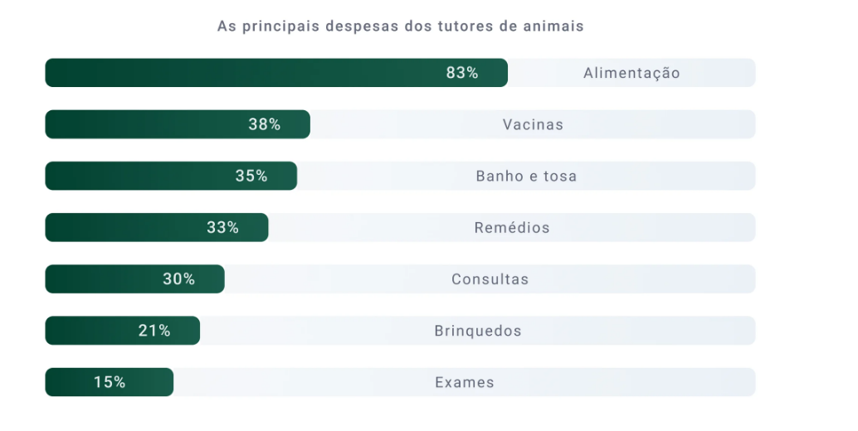
Exames de sangue e outros testes de saúde
Um hemograma completo pode custar entre R$ 40 e R$ 70. E não é só isso. Existem outros exames que podem ser muito úteis e ajudar a identificar problemas de saúde e como tratá-los com eficiência e rapidez.
Além do exame de sangue, outros exames importantes são:
● Exame de fezes: exame muito comum que detecta vermes e protozoários intestinais. Preço médio pode girar de R$ 30 a R$ 80;
● Exame de urina: avalia rins, trato urinário e possíveis infecções. Preço médio pode ir de R$ 40 a R$ 100;
● Raio-X: em caso de um acidente, o raio-x será essencial para o diagnóstico de fraturas. Ele também pode ajudar a identificar problemas articulares, pulmonares, cardíacos ou digestivos. Preço médio: R$ 120 a R$ 300 por imagem.

Alguns outros gastos essenciais seriam
- Caminha
- Bebedouro e comedouro
- Guia e coleira
- Caixa de transporte
- Brinquedos

Já para os nossos grandes amigos felinos o mais caro sem sombra de dúvidas para a manutenção mensal é a ração, com um consumo médio de 50 g a 80 g por dia em gatos adultos saudáveis. Considerando um consumo médio de 60 g por dia, o gato come cerca de 1,8 kg de ração por mês, e escolher produtos de boa qualidade ajuda a reduzir problemas nutricionais e gastos emergenciais. Uma ração considerada econômica para gatos custa em média entre R$ 12 e R$ 18 por kg, gerando gasto mensal em torno de R$ 20 a R$ 35, porém com qualidade nutricional mais baixa e menor rendimento. Rações premium e super premium variam de R$ 22 a R$ 70 por kg, com gasto mensal aproximado de R$ 40 a mais de R$ 150, oferecendo mais proteína, melhor digestibilidade e impacto positivo na saúde
Quanto custa a areia de gato por mês?
A areia para gato por mês é o segundo maior gasto fixo e impacta higiene, conforto do felino e controle de odores, com consumo médio de 4 kg a 8 kg mensais por animal.
- Areia comum de argila cerca de R$ 4 a R$ 8 o kg, gasto mensal de R$ 25 a R$ 60 por gato.
- Areia granulada ou sílica de R$ 10 a R$ 25 o kg, custo mensal médio de R$ 40 a R$ 90.
- Areias ecológicas de madeira ou milho, entre R$ 8 e R$ 20 o kg, com consumo semelhante ao das areias tradicionais.
- Esses gatos até então ditos foram apenas dos gastos mensais ainda tem os gastos esporádicos com idas ao veterinário, vacinas, brinquedos, petiscos entram no orçamento antipulgas, vermífugos, brinquedos e consultas preventivas, importantes para bem-estar físico e mental. Produtos antipulgas variam de R$ 40 a R$ 120 por dose, com aplicação a cada 30 a 60 dias, enquanto consultas anuais custam em média de R$ 120 a R$ 300, sem contar eventuais exames, fazendo com que o custo médio mensal seja entre R$ 120 e R$ 350 variando muito dependendo da qualidade dos produtos escolhidos.

